福岡県東峰村 地域おこし協力隊 福永俊介
〒838-1792 福岡県朝倉郡東峰村宝珠山6425番地
TEL：090-3444-5919 FAX：0946-72-2370 E-mail：fukunaga588@gmail.com
プレスリリース カテゴリー:［サービス］
2016年1月発信
報道関係者各位
クックパッドを活用した地域おこしの新たな取り組み
『とうほうキッチン』

福岡県で最も人口の少ない村『東峰村』の地域おこし活動として、約４００年の歴史を持つ伝統工芸品である陶器、『高取焼，小石原焼』を使ったレシピに特化したページ『とうほうキッチン』を、レシピ投稿サイト『クックパッド』の公式キッチンとして開設しました。
１月１０日の正式運用開始後、着々とアクセス数が増え、１月２１日現在、毎日２０００以上のアクセスを頂いています。
レシピは自分たちで開発するだけでなく、公募でも募集しており、『高取焼，小石原焼』のファンの方々にもレシピを頂く『ファン参加型』の運営を行っています。
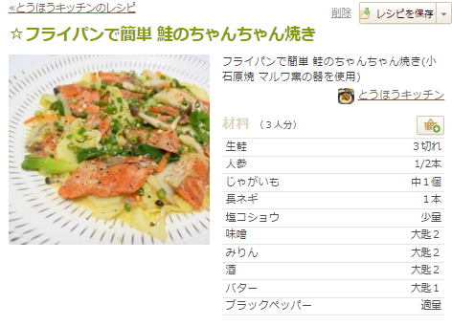
ご覧になってくださった方からは「器が料理の魅力を引き立てており、料理も器の魅力を引き立る相乗効果がおきている」といった嬉しいコメントを頂いています。
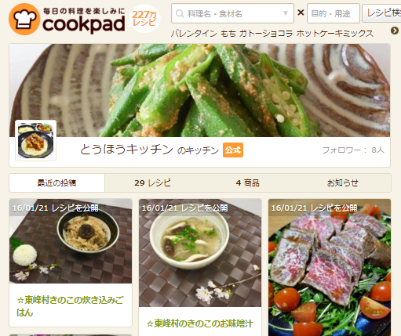

＜「とうほうキッチン」のクックパッド公式ページ＞ QRコード
http://cookpad.com/kitchen/13303149
もしくは『とうほうキッチン』で検索してください
＜本件に関するお問い合わせ＞
『とうほうキッチン』運営者：福永 俊介(東峰村地域おこし協力隊)
TEL：090-3444-5919 FAX：0946-72-2370 E-mail：fukunaga588@gmail.com

